

ЛАБОРАТОРНАЯ РАБОТА № 48
по курсу «Автоматизированные системы управления радиоэлектронными средствами»
УСИЛИТЕЛЬ МОЩНОСТИ СВЧ
С АДАПТИВНОЙ КОРРЕКЦИЕЙ ЛИНЕЙНОСТИ
Авторы: Белов Л.А., Кондрашов А.С., Ромащенко К.В., Немаев М.А.

Цель работы
- Познакомиться с техническими решениями, направленными на увеличение средней выходной мощности и коэффициента полезного действия усилителя мощности СВЧ с амплитудно-фазовой конверсией при заданных требованиях к интермодуляционным искажениям.
- Изучить методику построения, амплитудные и переходные характеристики системы автоматической адаптации параметров предыскажающего линеаризатора для усилителя мощности сложных СВЧ сигналов.

Пояснения к работе
Важнейшими требованиями при усилении мощности радиосигналов [1] являются получение наибольшей для заданного активного элемента выходной мощности Р_{вых} при достаточно высоком усилении К_{Р} и ограниченном уровне нелинейных интермодуляционных искажений (ИМИ) входного сигнала. Указанные требования противоречивы, так как наибольшее слабо искаженное усиление достигается в линейном режиме, а максимальные выходная мощность и коэффициент полезного действия (к.п.д.) активного элемента – в нелинейном режиме вблизи насыщения. Дополнительные требования электромагнитной совместимости радиоэлектронных средств (ЭМС РЭС) заставляют уменьшать полосу частот, занимаемую основным и боковыми спектральными лепестками сигнала [2], что приводит к значительным изменениям амплитуды входного сигнала во времени. В усилителях СВЧ, выполненных на транзисторах или на лампах бегущей волны (ЛБВ) нелинейные явления насыщения (амплитудная компрессия АМ/АМ) сопровождается нелинейным амплитудно-фазовым преобразованием (амплитудно-фазовая конверсия АМ/ФМ) так, что фазовый сдвиг сигнала при максимальной выходной мощности отличается от фазового сдвига в линейном режиме на несколько десятков угловых градусов. В результате использование режима насыщения с высокими выходной мощностью и к.п.д. становится невозможным (приходится снижать входную и выходную мощности до 10 децибел по сравнению с мощностью насыщения), что значительно ухудшает массо-габаритные и технико-экономические показатели [3] радиопередающего устройства.
Одно из технических решений, позволяющих ослабить остроту указанного противоречия, состоит в применении на входе усилителя мощности УМ предыскажающего нелинейного линеаризатора Лин, который настраивается так, чтобы компенсировать последующие АМ/АМ и АМ/ФМ преобразования в усилителе мощности.
Нестабильность параметров окружающей среды, внешние воздействия и старение компонентов приводят к тому, что предварительно настроенные условия компенсации нарушаются, а параметр качества - линейность усиления мощности входного сигнала - становится значительно хуже, чем без линеаризатора.
Для адаптивного восстановления настройки линеаризатора в лабораторной работе (см. схему рис. 1) используется система [4] адаптивной предыскажающей коррекции линейности усилителя мощности модулированного СВЧ сигнала, работающего в нелинейном режиме с насыщением и с амплитудно-фазовым преобразованием, характеристики которой автоматически адаптируются к вариациям параметров усилителя. (рис. 1).

Рис. 1 – Структурная схема усилителя мощности с предыскажающей адаптивной коррекцией линейности (АЦП1, АЦП2 – аналого-цифровые преобразователи, БПФ1, БПФ2 – блоки быстрого преобразования Фурье, ВКК – вычислитель критерия качества)

Входной сигнал x(t) представляет собой радиочастотное колебание с несущей частотой f₀ и медленно по сравнению с периодом несущей частоты изменяющимися в соответствии с передаваемым сообщением амплитудой X(t) и фазой ϕ(t). По схеме рис. 1 в блоке Демодулятор1 выделяется значение несущей частоты f₀ входного сигнала и его медленно изменяющиеся огибающие X(t) и ϕ(t). На выходе блока AЦП1 формируется с частотой дискретизации f_{d} массив отсчетов входных амплитуд {X_{i}}, а на выходе блока БПФ1 массив частотных отсчетов огибающей входного сигнала {g_{k}}. Аналогичным образом при помощи блоков Демодулятора2, АЦП2 и БПФ2 формируется массив частотных отсчетов огибающей выходного сигнала {f_{k}}. В блоке Вычислителя критерия качества ВКК рассчитывается нормированная мощность частотных составляющих входного сигнала С, нормированная мощность I мешающих интермодуляционных частотных составляющих выходного сигнала, а их отношение М = С/I принимается в качестве критерия качества линейности. Если при очередном сеансе расчета этого критерия его значение оказывается ниже порога М_{пор}, записанного в регистре, то запускается процедура адаптации.
Предыскажающие поправки к амплитуде и фазе сигнала в Линеаризаторе задаются параметрами a и b, которые табличным образом определяют значения огибающих амплитуды Y[a, X(t)] и фазового сдвига на выходе линеализатора Ψ[b, X(t)] для всех значений X(t). На каждом i-ом цикле адаптации из начальных условий в виде сочетания (а_{i}, b_{i}) делаются k = 1, 2,…, 8 пробных шагов с начальным значением шага ±Δ₀; на каждом пробном шаге k вычисляется значение критерия качества М_{k, i}, выявляется направление k_{max}, доставляющее наискорейшее увеличение значения критерия M_{i} и полученное сочетание (а_{i+1}, b_{i+1}) принимается исходным для следующего цикла итерации c номером i+1. Если ни один из пробных шагов не приводит к увеличению значения М_{i}, то уменьшается вдвое значение шага. Итерационный процесс заканчивается при выполнении любого из условий: а) если значение шага становится меньше заданного значения Δ_{min}; б) если значение критерия качества становится больше порогового значения М₀; если количество циклов i превышает заданное предельное значение N.
Рассмотрим основные соотношения в системе авторегулирования по схеме рис. 1. Пусть входной сигнал x(t) имеет несущую частоту f₀, а ширина занимаемой сигналом полосы частот Δ_{зан} мала по сравнению с несущей Δ_{зан} << f₀. Будем рассматривать двухчастотный тестовый входной сигнал в виде суммы

x(t) = U₀{sin[2π(f₀ - Δ/2)t] + sin[2π(f₀ + Δ/2)t]} = X(t)⋅exp{j[2πf₀+Ψ(t)}, (1)

где Δ = f₂ - f₁ – разнос частот f₁ = f₀ - Δ/2, f₁ = f₀ + Δ/2; U₀ – амплитуда каждой из двух составляющих на частотах f₁ и f₂; X(t) = 2U₀⋅|сos πΔt| -медленно меняющаяся амплитуда; Ψ(t) = (π/2)⋅[sign |сos πΔt| + 1] – медленно меняющаяся фаза; j = (-1)^{1/2}.
Сигнал вида (1) представляет собой (рис. 2) модулированное колебание с несущей частотой f₀, с амплитудой X(t), пульсирующей в пределах от нуля до 2U₀, с фазой Ψ(t), переключающейся на 180^{о} при каждом переходе X(t) через нуль, с частотой повторения Δ.
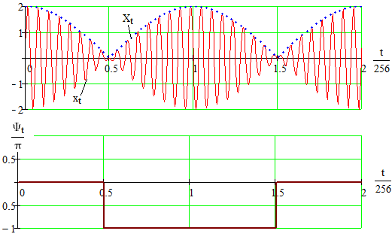

Рис. 2 – Осциллограммы двухчастотного тестового сигнала x(t), его медленно меняющихся амплитуды X(t) и фазы Ψ(t) при f_{д}/f₀ = 16; f₀/Δ = 16; U₀ = 1, f_{д} – частота дискретизации

Для усилителя мощности на ЛБВ используют [2] аппроксимацию статических АМ/АМ и АМ/ФМ характеристик в следующем виде (см. рис. 3):

Z(Y, d) = (1+d)Y/(1 + dY²);
Ф(Y, c) = 2cY²/(1 + Y³), (2)
где Y – амплитуда входного сигнала ЛБВ; Z(Y, d) ≤ 1 – амплитуда выходного сигнала, нормированная к амплитуде насыщения и к значению малосигнального усиления; Ф(Y, c) – амплитудно-зависимый фазовый сдвиг выходного сигнала в ЛБВ.
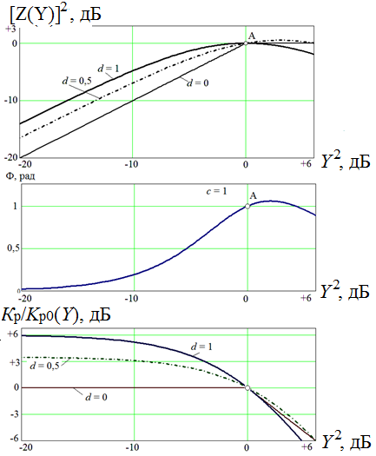

Рис. 3 – Типовые амплитудные характеристики усилителя мощности на ЛБВ
(Y² = P_{вх}/Р_{вхнас} - нормированная к точке насыщения А входная мощность (Input BackOff Power - IBO); [Z(Y)]² = P_{вых}/(Р_{выхнас}⋅К_{рнас}) – нормированная к точке насыщения выходная мощность (Output BackOff Power – OBO); Ф(Y) – амплитудно зависимый фазовый сдвиг сигнала в усилителе; К_{P}/К_{Р0} = 20⋅lg [Z(Y)/Y] – коэффициент передачи по мощности, нормированный к значению в точке насыщения К_{Рнас})

Параметр d характеризует нелинейность АМ/АМ: при d = 0 усилитель линеен, при d = 1 – он имеет наибольшую нелинейность АМ/АМ; при Y = 1 = 0 дБ наступает режим насыщения с максимальными Р_{вых} и к.п.д. Коэффициент усиления К_{Р}(Y) = 10⋅lg[Z(Y)/Y] в точке насыщения (при Y = Z = 1) на 6 дБ (в 4 раза) меньше чем в малосигнальном режиме Y << 1; при d = 0,5 коэффициент усиления в режиме насыщения в 2,2 раза (на 3,5 дБ) меньше своего малосигнального значения; при d ≈ 0 нелинейность АМ/АМ не проявляется.
Параметр с характеризует нелинейность АМ/ФМ: при с = 0 амплитудно-фазовая конверсия не проявляется; в режиме насыщения (точка А) при Y = 1 = 0 дБ нормированная амплитуда выходного сигнала составляет Z = 1 = 0 дБ, а фазовый сдвиг Ф(1) = cπ/2 радиан. Для ЛБВ параметр с отрицательный (фазовый сдвиг уменьшается про возрастании амплитуды), а его значение находится в пределах -1 > c > 0.
В технике СВЧ широко используется представление мощности сигналов в логарифмической шкале. Абсолютные значения мощности выражаются децибеломилливаттах (дБмВт, в англоязычной литературе dBm) - в децибелах по отношению к мощности в 1 мВт: P_{вых} [дБмВт] = 10⋅lg {P_{вых}[мВт]/1 мВт}, P_{вых}[мВт] = 10^{{Pвых [дБмВт]/10}} Нормированные величины (коэффициент усиления, значения мощности, нормированной к точке насыщения) выражаются в децибелах К_{P} [дБ] = 10⋅lg {К_{P}}; К_{P} = 10^{КP [дБ]/10}}. Если исходная нормированная величина пропорциональна амплитуде напряжения, например, X, Y, Z, М), то связь ее значений в линейной и в логарифмической шкалах выражается формулой Z [дБ] = = 20⋅lg {Z}, M [дБ] = 20⋅lg C – 20⋅lg I.
Для предыскажающей компенсации в AМ/АМ и АМ/ФМ явлений, возникающих в УМ, используется Линеаризатор - векторный модулятор, коэффициент передачи которого К_{л}[а, X(t)] и фазовый сдвиг Ψ[b, X(t)]зависят от амплитуды входного сигнала X(t) и от параметров адаптации a и b

Y[a, X(t)] = X(t)[1 – a + a⋅X(t)²];
Ψ[b, X(t)] = (bπ/2)⋅X(t), (3)

Вид нелинейных коэффициентов передачи линеаризатора К_{л}[а, X(t)] = (1 – a)⋅X(t) + a⋅X(t)² и Ψ[b, X(t)] = (bπ/2)⋅X(t) определяется тем, что для компенсации нелинейных зависимостей (2) кривизна амплитудных характеристик в Линеаризаторе должна иметь противоположный знак по отношению к подобным характеристикам в усилителе мощности.
Ограничение величины К_{л}(t, a, b) при амплитуде входного сигнала X(t) >1 предназначено для того, чтобы не допустить работы усилителя на ЛБВ со входными амплитудами, превышающими уровень насыщения и реализуется выбором максимальных значений чисел в таблицах коррекции.
Таким образом, в соответствии с (1)-(3) выходной сигнал z(t) усилителя на ЛБВ можно представить в виде

z(t) = Re{X(t)⋅К_{л}[X(t), a]⋅Z(Y, d)⋅exp(j[ϕ(t)+ψ(t, b)+Ф(Y, c)+2πf₀t])}; (4)

В качестве критерия качества линеаризации используется отношение M = 10⋅lg (C²/I²) суммарной мощности C² = C₋² + C₊² спектральных компонент выходного сигнала C₋ на частотe f₁ = f₀ - Δ/2 и C₊ на частотe f₂ = f₀ + Δ/2 к суммарной мощности I² = I₋² + I₊² мешающих компонент на всех других частотах, которые возникли в результате интермодуляционных нелинейных явлений. Если уровень нелинейных искажений невелик, то наибольший уровень имеют интермодуляционная компонента третьего порядка I₃₋ с частотой f₀ - (3/2)Δ и компонента I₃₊ с частотой f₀ + (3/2)Δ. Численные значения амплитуд этих компонент вычисляются с помощью быстрого преобразования Фурье в блоке БПФ2, а номера дискретных компонент составляют f₀/f_{д} ± (3/2)(Δ/f_{д}) cоответственно. Значение критерия качества в данной работе рассчитывается по соотношению

М3 = 10⋅lg (C₋² + C₊²) - 10⋅lg (I₃₋² + I₃₊²), дБ. (5)

На рис. 4 в качестве примера представлен в разных масштабах по частоте спектр выходного сигнала усилителя при двухчастотном тестовом сигнале вида (1). Интермодуляционные спектральные компоненты в окрестности удвоенной 2f₀ и утроенной 3f₀ несущей частоты не излучаются при передаче радиосигнала и не воспринимаются приемником.

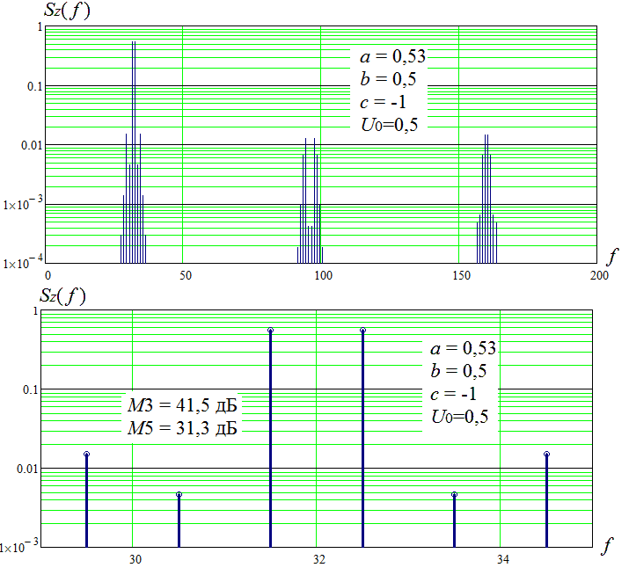

Рис. 4 – Спектр мощности выходного сигнала УМ, работающего вблизи насыщения,
для двухчастотного входного сигнала вида (1) при f₀ = 32f_{d}; Δ = f₀/16
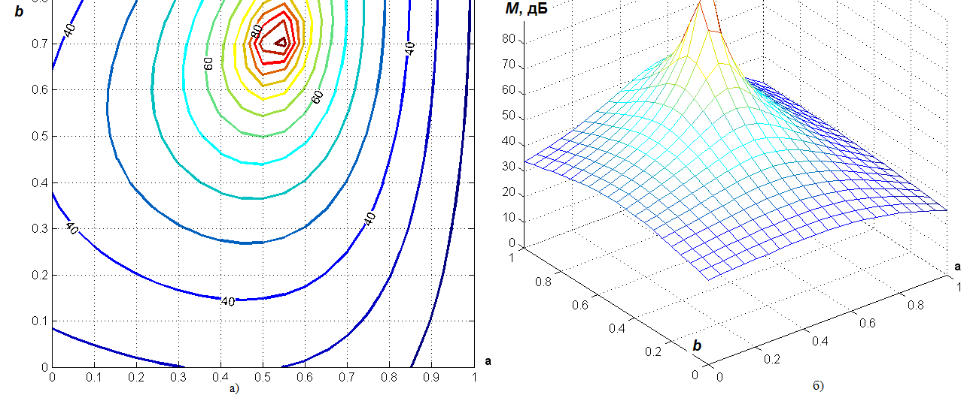

Рис. 5 – Пространство критерия качества адаптивной системы линеаризации M(a, b) в виде линий уровня (а) и 3D-поверхности для усилителя мощности с параметрами АМ/АМ преобразования d = 1 и АМ/ФМ-конверсии c = 1

Адаптационная процедура позволяет из произвольной начальной точки (a₀, b₀) за несколько итерационных циклов достигнуть желаемой окрестности оптимального сочетания (a_{опт}, b_{опт}). На рис. 6 показан пример такого итерационного поиска из начального сочетания параметров a₀ = b₀ = 0.
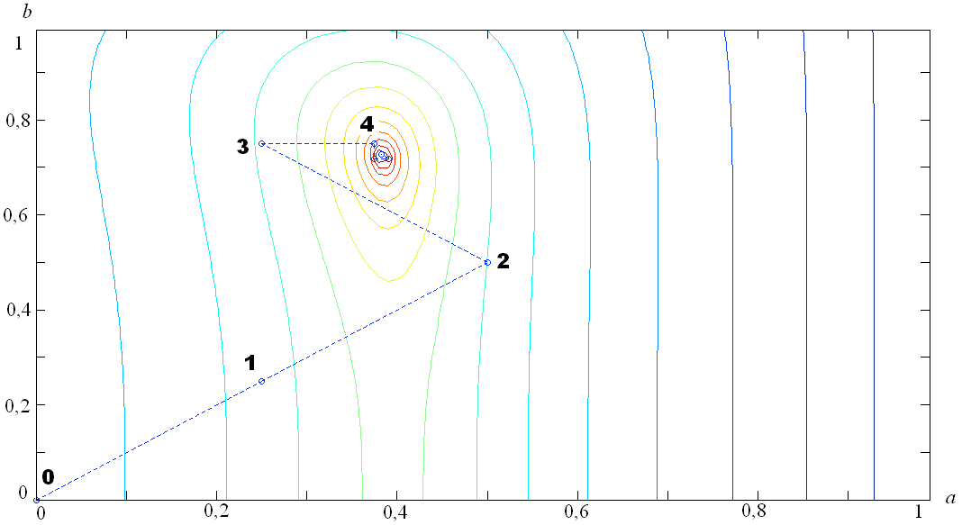
Рис. 6 – Пример итерационного поиска оптимального сочетания параметров (a, b) из начального состояния (0, 0) для усилителя по (2) при с = d = 1

На рис. 7,а показан пример процесса адаптации, то есть приближения значения параметра a_{n} к оптимальной величине в зависимости от номера цикла адаптации n при нескольких значениях начального шага Δ₀ и начальной точки.
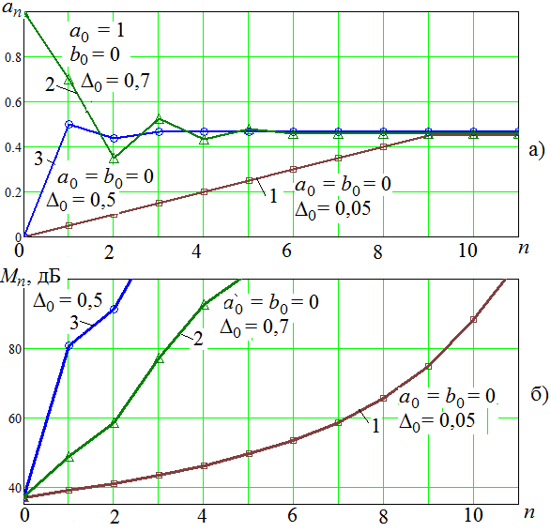

Рис. 7 – Графики изменения параметра a_{n} и значения критерия качества М_{n} в зависимости от номера цикла n при нескольких значениях начального шага Δ₀ и начальной точки при с = d = 0,8

Рассмотрение графика на рис. 7,а позволяет установить, что при значении начального шага Δ₀ < 0,5 процесс адаптации носит монотонный апериодический, а при Δ₀ > 0,5 – колебательный характер. Графики на рис. 7 показывают, что процесс достижения заданного значения критерия качества M_{доп} и заданной окрестности оптимальной точки будет занимать наименьшее количество циклов, если начальный шаг выбран равным половине интервала изменения параметров Δ₀ = 0,5.

Рекомендуемая литература
- Спутниковая связь и вещание / под ред. Л.Я. Кантора, 3-е изд., -М., Радио и связь, 1997. стр.87-89.
- Скляр Б. Цифровая связь. Теоретические основы и практическое применение. Изд. 2-е, -Москва – Санкт-Петербург – Киев, 2003. стр.637
- Cripps S. Advanced Techniques in RF Power Amplifier Design. Fhntch House, Boston – London, 2002. P. 153-188.
- Гуткин Л.С. Оптимизация радиоэлектронных устройств по совокупности показателей качества. –М., Сов. Радио, 1975. Стр. 363.
- Радиопередающее устройство с адаптивной коррекцией линейности. Заявка на патент РФ от 27.12.2012 №2012157635 // авт. Л.А. Белов, А.С. Кондрашов, К.В. Ромащенко, М.А. Немаев. МПК H04B 7/005.

Задание
А. Выполняется при подготовке
1) Для усилителя мощности с характеристикой безынерционной нелинейности z(x) = x – (x³)/3 рассчитать: а) выходную мощность первой гармоники P_{вых1} при одночастотном входном сигнале и б) среднюю выходную мощность P_{вых2} этого же усилителя вблизи несущей частоты f₀ при двухчастотном входном сигнале. Записать в отчет значения P_{вых1} и P_{вых2} в точке насыщения. Объяснить причину уменьшения P_{вых2}/P_{вых1} при возрастании U₁.
2) Для двухчастотного сигнала x₂(t) при U₁ = 1,0 В рассчитать и записать в отчет амплитуду С спектральной составляющей с частотой f₀ + Δ/2, амплитуду I₃ спектральной составляющей с частотой f₀ + 3Δ/2 и значение параметра интермодуляционных искажений М₃ = С/I₃.
3) для усилителя без AM/ФМ конверсии (d = 1, c = b = 0) по выражениям (2) и (3) построить сквозную статическую амплитудную характеристику Z(X, a) для нескольких значений параметра а = 0; 0,2; 0,5; 1 в интервале входных амплитуд от нулевых до насыщения X ≤ 1.

Б. Выполняется в лаборатории
1. После демонстрационного представления процессов адаптации для всей группы ввести номер группы, номер бригады и фамилии студентов для сохранения файла протокола выполнения работы
2. Установить параметры усилителя c и d, и параметры адаптационного процессора M_{доп}, Δ₀, соответствующие номеру бригады из таблицы заданий. Вычислить амплитудные характеристики усилителя без линеаризатора Z(Y), Ф(Y) и М(Y), сохранить в протоколе табл.1 найденных значений для входных амплитуд Y от -20 дБ до 0 дБ.
3. Получить на экране поле уровней M(a, b) и сохранить его в протокол в виде копии экрана.
- Установить исходное сочетание начальных условий a₀ = b₀ = 0, запустить итерационный процесс, получить на экране и сохранить в протоколе основную табл. 2 значений a_{i}, b_{i} и М_{i} для последовательных циклов процесса адаптации i = 1, 2, …, 20.
- Изменить параметры процессора и начальные условия в соответствии с таблицей заданий. Получить на экране и сохранить в протоколе дополнительные табл. 2_1 значений a_{i}, b_{i} и М_{i} для последовательных циклов процесса адаптации n = 1, 2, …, 20.

Таблица заданий
Номер бригады | Параметры усилителя |  | Параметры линеаризатора |  | Форма представления результатов:  - последовательность состояний (a_{n}, b_{n}) на поле уровней  M(a, b) для n = 1,…, 10  - График следующей зависимости для n = 1, ..12
Номер бригады | с | d | M_{доп}, дБ | Δ₀
1 | 1 | 1 | 70 | 0,25 | a(n) при нескольких сочетаниях начальных значений (a₀, b₀)
2 | 0,5 | 1 | 100 | 0,5 | b(n) при нескольких сочетаниях начальных значений (a₀, b₀)
3 | 0,2 | 1 | 120 | 0,75 | M(n) при нескольких сочетаниях начальных значений (a₀, b₀)
4 | 1 | 0,5 | 90 | 0,35 | a(n) при нескольких сочетаниях начальных значений (a₀, b₀)
5 | 0,75 | 1 | 80 | - | b(n) из начального состояния a₀ = b₀ = 0 при нескольких значениях начального шага Δ₀
6 | 0 | 1 | 100 | 0,75 | M(n) при нескольких сочетаниях начальных значений (a₀, b₀)

Содержание отчета
Отчет по работе должен содержать:
- Структурную схему усилителя мощности с адаптивным линеаризатором.
- Cтатическую амплитудную характеристику Z(X, a) для нескольких значений параметра а = 0; 0,2; 0,5; 1 в интервале входных амплитуд от нулевых до насыщения X ≤ 1 по результатам домашней подготовки.
- Графики амплитудных характеристик Z(Y), Ф(Y) и М(Y) для усилителя без линеаризатора при указанных значениях параметров усилителя (по Табл.1).
- Поле уровней критерия линейности M(a, b) c нанесенными на него последовательными сочетаниями a_{i}, b_{i} на шагах адаптации по Табл.2.
- Графики изменения параметров в процессе адаптации в соответствии с заданием.
- Выводы по работе.

Контрольные вопросы
- В чем состоят противоречия при требовании одновременного достижения высоких выходной мощности и к.п.д., низкого уровня интермодуляционных искажений и несущей частоты в СВЧ диапазоне?
- Какими свойствами должны обладать нелинейные АМ/АМ и АМ/ФМ характеристики предыскажающего линеаризатора?
- Объясните причину и физический смысл уменьшения выходной мощности усилителя модулированного по амплитуде радиосигнала по сравнению с ее паспортным значением, указанным для одночастотного сигнала.
- Как зависит длительность процесса адаптации от начального шага Δ₀, от допустимого уровня искажений М₃, от тактовой частоты адаптационного процессора?
- Почему для оценки линейности усилителя мощности радиочастотного сигнала основное значение имеют параметры интермодуляции нечетного (третьего, пятого и т.д.) порядка?

